Documentation de l’installation du SERVEUR NTP
Procédure pas à pas de l’installation du serveur NTP

Procédure rédigée par : KEVIN SOUSA

Version: 1 Date:16/09/2020

Table des matières

I -Installation du serveur NTP....................................................................................................................3
II -Configuration du serveur NTP..............................................................................................................3
III -Configuration du client NTP...............................................................................................................4

I -Installation du serveur NTP

root$ apt-get install chrony

II -Configuration du serveur NTP

root$ nano /etc/chrony/chrony.conf

server 0.fr.pool.ntp.org
server 1.fr.pool.ntp.org
server 2.fr.pool.ntp.org
server 3.fr.pool.ntp.org

allow 192.168.0.0/24
allow 192.168.1.0/25
allow 192.168.1.128/26
allow 192.168.1.192/28
allow 192.168.1.208/29
allow 192.168.1.216/29
allow 192.168.1.224/29

root$ systemctl enable chrony
root$ systemctl start chrony
root$ timedatectl set-ntp false
root$ chronyc source

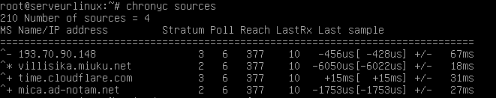

III -Configuration du client NTP

root$ nano /etc/systemd/timesyncd.conf

[Time]
NTP=serveurlinux

root$ systemctl restart systemd-timesyncd
root$ systemctl status systemd-timesyncd

